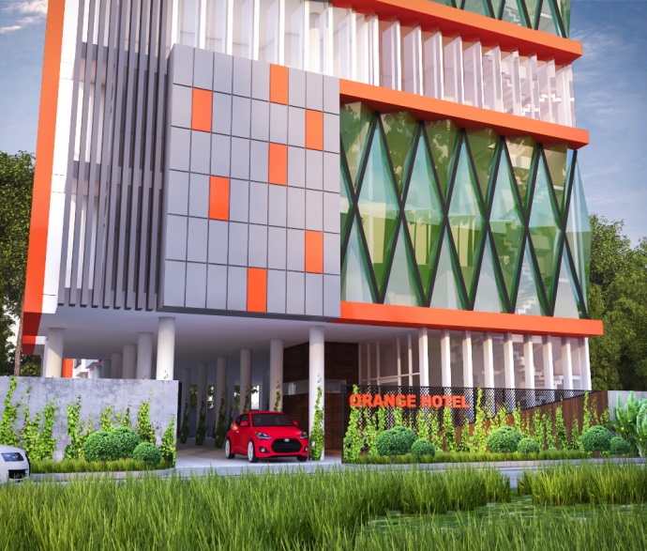KONSTRUKSI GEDUNG

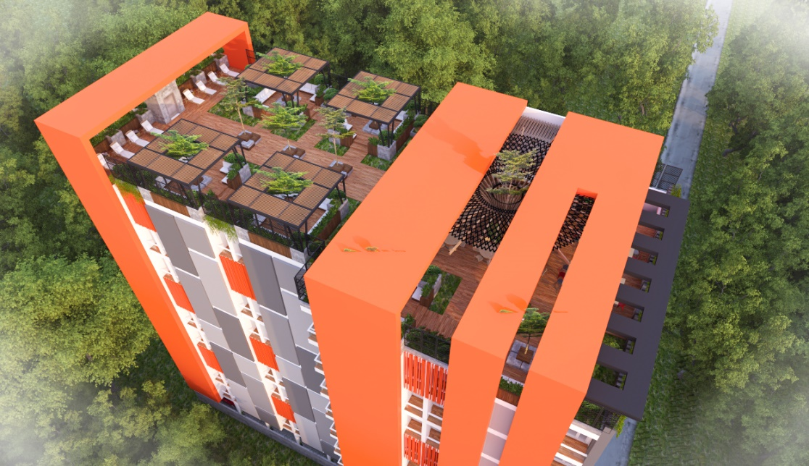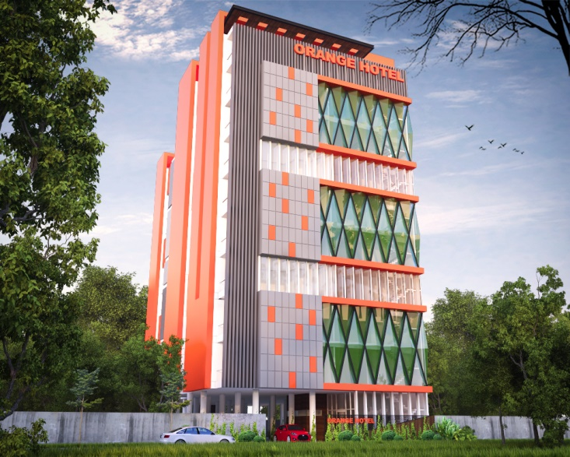

TEAMWISNU Kontraktor memiliki pengalaman lebih dari 20 tahun dalam membangun gedung bertingkat, gedung sekolah dan gedung penginapan. Pemilihan kontraktor yang tepat memastikan gedung Anda memiliki konstruksi yang kuat dan kokoh sehingga aman dengan pemakaian material yang berkualitas. TEAMWISNU Kontraktor secara corporation telah menyelesaikan lebih dari 300 proyek, diantaranya yaitu pembangunan gedung. Beberapa keunggulan dari TEAMWISNU Kontraktor diantaranya adalah memiliki tingkat responsivitas terhadap customer, harga kompetitif, pengerjaan sesuai spesifikasi dan kepuasan terhadap garansi pengerjaan. TEAMWISNU Kontraktor siap menjadi mitra Anda dalam membangun gedung yang kuat dan kokoh, profesional dan 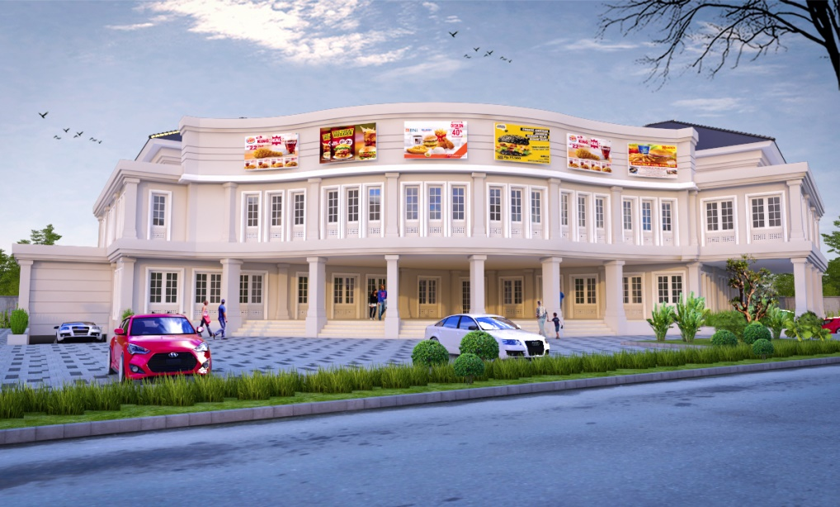sesuai dengan ekspektasi customer.

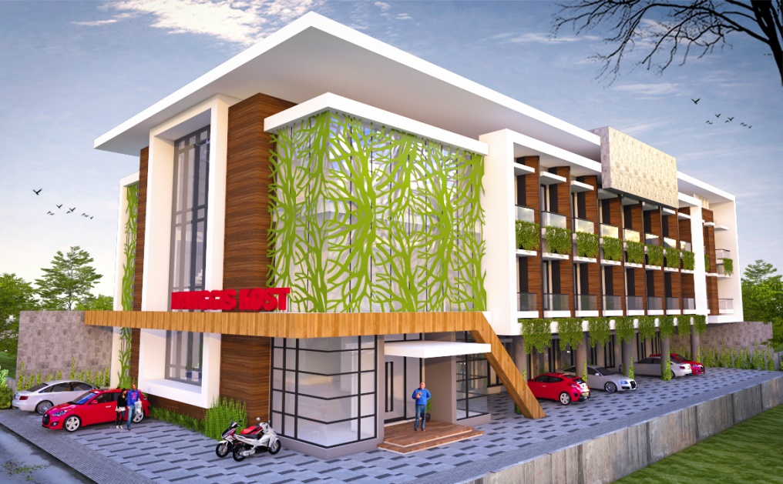​​

Keunggulan pembangunan gedung bersama TEAMWISNU Kontraktor:

1. Sesuai target (mencegah opportunity lost),
2. Konstruksi sesuai spesifikasi (sehingga kokoh dan mengurangi kemungkinan retak rambut),
3. Aman dari korsleting (memiliki Sertifikat Tenaga Ahli Listrik),
4. Aman dari bocor (berpengalaman dalam pekerjaan pemipaan),
5. Dikerjakan oleh tim arsitek dan teknik sipil yang berpengalaman di bidangnya,
6. Harga kompetitif,
7. Customer Service yang responsif, dan
8. Tingkat keamanan yang tinggi (zero accident target)

​​

Memilih Kontraktor yang amanah dan terpercaya akan menghilangkan resiko :

1. Kontraktor naik harga di tengah pengerjaan,
2. Kontraktor tidak mengerjakan sesuai spesifikasi yang disepakati,
3. Tenaga kerja kontraktor tidak tersedia, sehingga proyek tidak selesai tepat waktu,
4. Kesalahan pada konstruksi, sehingga bangunan retak atau miring,
5. Waterproofing atau proses pemipaan yang kurang baik, sehingga bangunan bocor,
6. Pemasangan jaringan listrik yang kurang bagus, sehingga resiko terjadi korsleting.

**Pentingnya Konstruksi Gedung**

Konstruksi sangat penting untuk menentukan durability bangunan, bangunan tidak miring, bangunan tidak retak, dan perhitungannya sesuai dengan jumlah lantai yang akan dibangun. TEAMWISNU Kontraktor sudah berpengalaman mengerjakan konstruksi gedung bertingkat untuk berbagai keperluan, sehingga kami telah siap baik secara kemampuan teknis, sumber daya manusia, peralatan safety maupun peralatan operasional.

**Proyek Penyelesaian Gedung**

Kami juga mengerjakan proyek penyelesaian gedung, antara lain :

 ​

1. Pemasangan curtain walls
2. ​Produksi dan pemasangan pintu kayu/ aluminium
3. ​Pemasangan keramik ruangan maupun toilet
4. ​Pemasangan dinding partisi
5. ​Pengecatan indoor dan outdoor.

​

**Proyek Bekisting Gedung**

Kami menerima proyek pekerjaan bekisting, dengan keunggulan pekerjaan adalah sebagai berikut :

1. Harga Kompetitif,
2. Pekerjaan sesuai spesifikasi,
3. Tim yang profesional dan berpengalaman di bidangnya, dan
4. Berpengalaman mengerjakan proyek bekisting di berbagai gedung bertingkat tinggi.

**Proyek Pekerjaan Dinding di Gedung**

Kami menerima proyek pekerjaan dinding di gedung, baik dengan precast maupun habel.

**Proyek Pemasangan Marmer dan Pemasangan Keramik**

TEAMWISNU Kontraktor berpengalaman mengerjakan pemasangan marmer di lobby apartemen, lobby gedung perkantoran dan lokasi-lokasi lain yang penting untuk membentuk image suatu gedung. Kami menerima penyediaan dan pemasangan marmer untuk proyek minimum 100 meter persegi. Untuk pemasangan keramik biasa, kami menerima proyek minimum 300 meter persegi. Untuk proyek 1 gedung, akan mendapatkan harga khusus.

**Proyek Pengerjaan Partisi Gypsum & Pemasangan Plafon**

TEAMWISNU Kontraktor menerima pengerjaan partisi gedung, dengan minimum volume 300 meter persegi.

**Proyek Pengecatan Gedung**

Kami mengerjakan proyek pengecatan gedung, dengan volume pekerjaan minimum 1.000 meter persegi. Kami berpengalaman dalam proyek pengecatan skala besar baik indoor maupun outdoor.